中小企業新事業展開支援事業
現場カイゼン発表 および 現場見学
2020年１１月１７日（火） 発表会13:30～14:40
見学会14:50～16:30
会場 えひめ東予産業創造センター
（新居浜市大生院2151-10） テクノホール
カイゼン・マイスターの指導の下、製造現場の問題点を見える化し、徹底的なムダの排除と品質の向上を図る「現場カイゼン」。また管理・間接部門を含めた全社的なカイゼンを通じて経営改革、経営体質強化に取り組んだ新居浜3社の「現場カイゼン発表」及び「現場見学」を開催いたします。

第一部 発表会 | 13:30‐13:50 | 発表 : ㈲永久堂
第一部 発表会 | 13:50‐14:10 | ㈱愛新鉄工所
第一部 発表会 | 14:10‐14:30 | 登尾鉄工㈱
第一部 発表会 | 14:30‐14:40 | 講評 : カイゼン・マイスター
第二部 見学会 | 14:50‐15:10 | バス移動
第二部 見学会 | 15:10‐15:30 | 愛新鉄工所 → バス移動
第二部 見学会 | 15:40‐16:00 | 登尾鉄工 → バス移動
第二部 見学会 | 16:30 | えひめ東予産業創造センター解散
- 各社の現場見学へはマイクロバスで移動します。
- 現場見学を希望される方は各自ヘルメットか帽子を持参し、長袖着用、ヒール無しの靴でご参加ください。
- 上記時間は当日の状況により多少前後します。
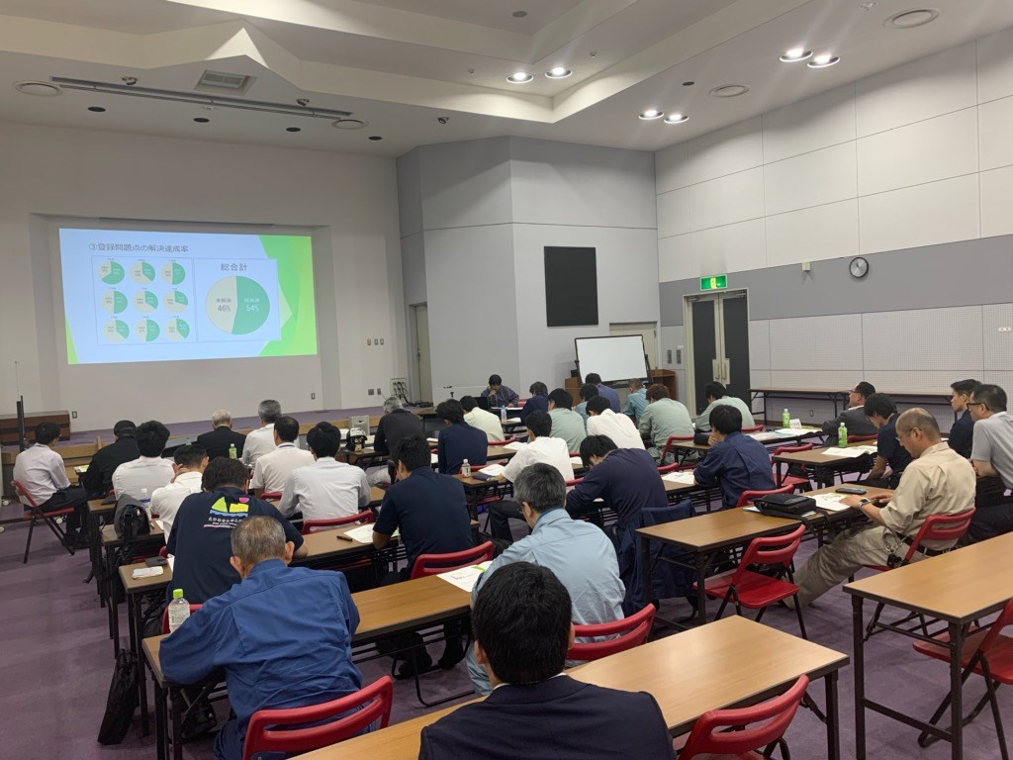
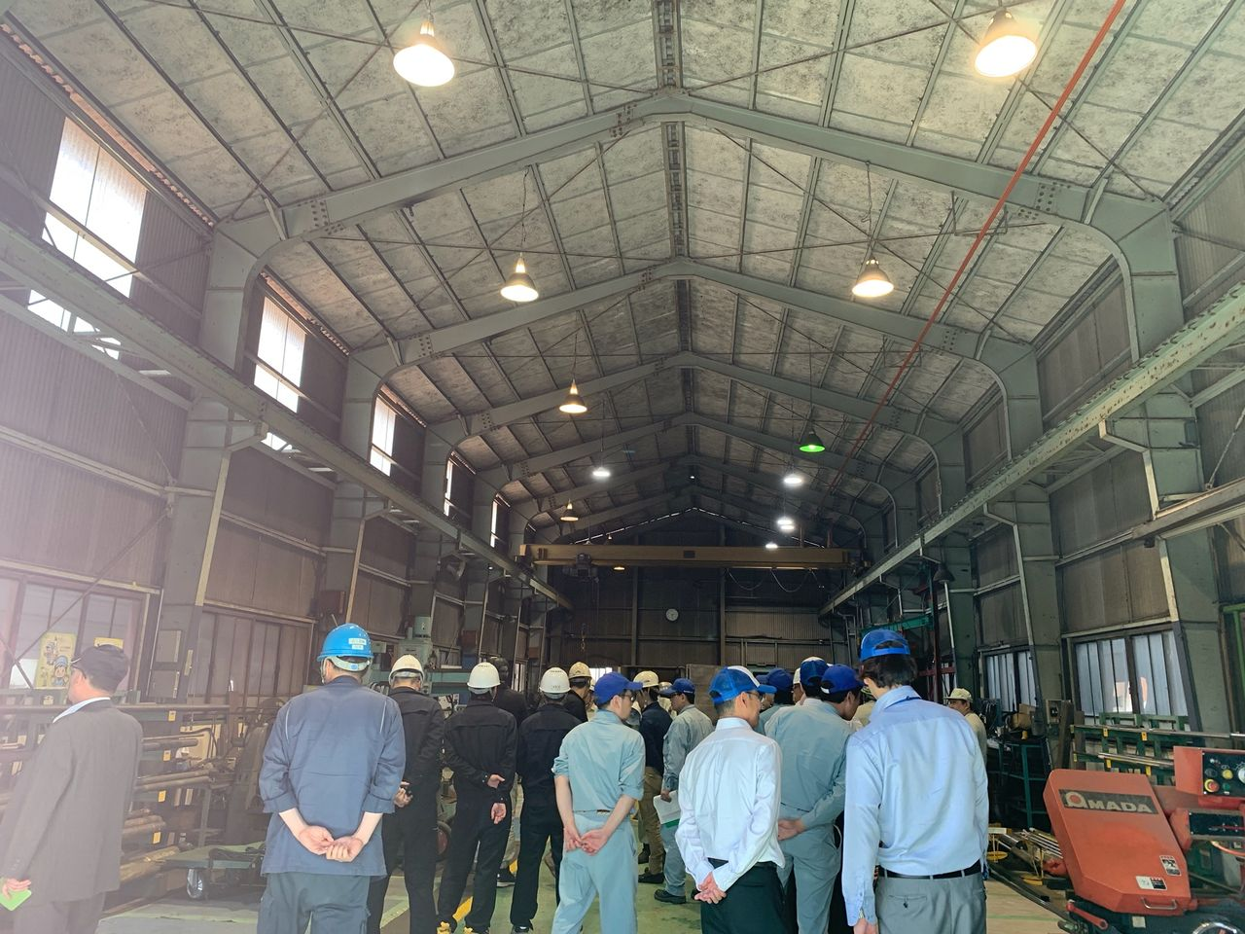

見学会の様子
発表会の様子

現場カイゼン発表 および 現 場 見 学

費用 ： 無料
定員 ： セミナー ３0名 ／ 現場見学 20名
締切 ： 11月10日（火）

【コロナ対策について】
❶体温37.5度以上ある方は参加できません（受付時に検温）
❷必ずマスクを着用してください。
❸セミナー会場の入場時、各工場へ入る際は手指を消毒してください。
（アルコール等の消毒液はこちらで用意します）

必要事項をご記入の上、FAXかメールにてお申込みください
会社名
参加者 | 所属  役職 | 氏名 | （ ）発表会  （ ）見学会
参加者 | 所属  役職 | 氏名 | （ ）発表会  （ ）見学会
参加者 | 所属  役職 | 氏名 | （ ）発表会  （ ）見学会
連絡先 | (TEL) | (メール)
申込先 | (FAX)0897-66-1112 | (email)tech2@ticc-ehime.or.jp
個人情報につきましては適切に管理し、当該事業でのみ使用します。
【主催】新居浜市・(公財)えひめ東予産業創造センター

愛媛県東予地域におけるベンチャー・中小企業の総合支援窓口
〒792-0060 新居浜市大生院2151-10
TEL 0897-66-1111 FAX 0897-66-1112
HP http://www.ticc-ehime.or.jp/
公 益
財 団
法 人
えひめ東予産業創造センター

